МІНІСТЕРСТВО ОСВІТИ І НАУКИ УКРАЇНИ НАЦІОНАЛЬНИЙ

ТЕХНІЧНИЙ УНІВЕРСИТЕТ

«ХАРКІВСЬКИЙ ПОЛІТЕХНІЧНИЙ ІНСТИТУТ»

Кафедра програмної інженерії та інформаційних технологій управління

Звіт з лабораторної роботи No 2

з дисципліни «Основи веб-розробки»

Виконав:

ст. гр. КН-218б

Рудковський К.Д.

Перевірив:

проф. каф. ПІІТУ

Шевченко С.В.

Харків

2020

**Лабораторна робота No2**

**Тема:** робота з базою даних.

**Мета:** навчитися працювати з даними використовуючи засоби мови php.

**Завдання :** Побудова Web-сторінки з підключенням до БД MySQL.

Організація основних операцій с БД. Використання Web-сторінки для виведення

даних з БД та взаємодії з БД.

**Хід роботи:**

На рис. 1 зображено вікно авторизації.

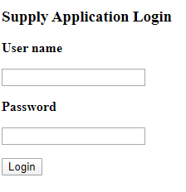

Рисунок 1 – Вікно авторизації

На рис. 2 зображений вигляд сторінки менеджера з можливістю додавання

нового контракту, редагування інформації або видалення.

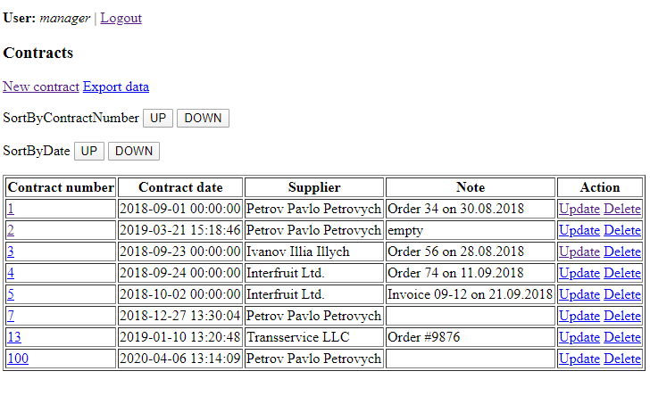

Рисунок 2 – Вигляд сторінки менеджера

На рис. 3 зображена форма для додавання інформації про контракти.

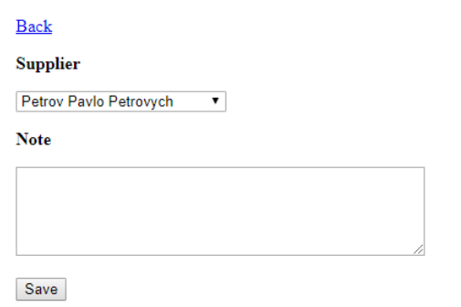

Рисунок 3 – Форма для додавання інформації про контракти

На рис. 4 зображена форма для оновлення інформації про контракти.

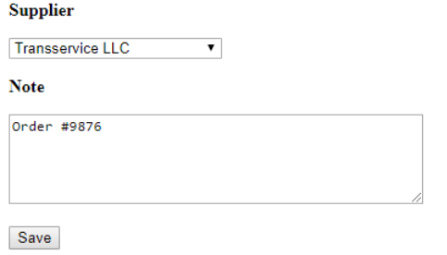

Рисунок 4 – Форма для додавання інформації про контракти

На рис. 5 зображена форма для видалення інформації про контракти.

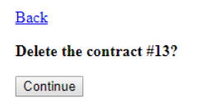

Рисунок 5 – Форма для додавання інформації про контракти

**ВИСНОВКИ**

У ході лабораторної роботи спочатку було створено нову базу даних,

створено сторінку на сервері Apache та під'єднано її до створеної бази даних.

Було розроблено логіку маніпулювання даних засобами мови php та

передбачено виведення інформації з бази даних на сторінку.